MBH-ösztöndíjprogram: Hátrányos helyzetű, tehetséges gyerekek vehették át ösztöndíjukat az MBH Bank székházában
Ismét megrendezte hagyományos ösztöndíjátadó ünnepségét az MBH Bank és a Nemzetközi Gyermekmentő Szolgálat. A végzős fiataloktól ünnepélyesen búcsút vettek, a meghívott régi és új ösztöndíjasok pedig – ahogy minden évben – ebéden vettek részt és oklevelet vehettek át. Idén az okleveleket dr. Kövér László, a Nemzetközi Gyermekmentő Szolgálat Magyar Egyesület elnöke, az Országgyűlés elnöke, továbbá Egerszegi Ádám, az MBH Bank általános vezérigazgató-helyettese, dr. Edvi Péter, a Nemzetközi Gyermekmentő Szolgálat alapító elnöke és Erdélyi Barna, a Waberer’s International igazgatósági tagja adta át a fiataloknak. Az ösztöndíjprogram negyed évszázada jött létre rászoruló fiatalok tanulmányi támogatására.
Az ösztöndíjprogramról bővebben – kik kaphatják és mi alapján?
Az MBH Bank és a Gyermekmentő Szolgálat 1997-ben alapította közösen az egykori MKB-ösztöndíjat, idéntől pedig már MBH-ösztöndíj néven folytatódik tovább a program. A kezdeményezés célja a kiváló tanulmányi átlagot elérő, hátrányos szociális helyzetben lévő gyermekek támogatása. A programba mindazon tanulók jelentkezhetnek, akik az általános iskola első és második osztályát befejezték, tanulmányi átlaguk 4,5 fölött van, és családjukban az egy főre jutó havi jövedelem nem haladja meg a 48 000 forintot. A jó tanulmányi eredmény megőrzése esetén a diákok egészen a mesterdiploma megszerzéséig kaphatják az ösztöndíjat. Azok a diákok, akik nem tudják tartani a 4,5-ös átlagot, egy előzetes jelzést követően kiesnek a programból. A kimaradó és a végzős diákok helyére a Gyermekmentő új felhívást ír ki. A programba bejutó diákok többségének tanulmányi átlaga 5,0, szorgalmas, ambiciózus gyerekek, fiatalok. A Gyermekmentő Szolgálathoz évről évre beözönlő pályázatok száma bizonyítja, hogy szükség van az ilyen és ehhez hasonló kezdeményezésekre.
Az MBH Bank CSR-stratégiájának megfelelően kiemelt feladatának tekinti a hátrányos helyzetűek megsegítését. A társadalmi felzárkóztatás jegyében életre hívott MBH-ösztöndíjprogram célja, hogy a Gyermekmentő Szolgálat munkáját támogatva segítsék és ösztönözzék a diákokat tanulmányaikban, akik így kedvezőbb kilátásokkal fordulhatnak a jövő felé. A hitelintézet különböző társadalmi felelőségvállalási programjai pedig a társadalom javára szolgálnak azáltal, hogy előremozdítanak olyan kezdeményezéseket, amelyek a közösség megsegítését célozzák. A bank ezen a területen kitűzött céljai elérése érdekében a helyi közösség bevonásával, szakmai partnerekkel működik együtt, akik segítenek a szakmai alapon célzott segítségnyújtásban.
„A felelősségvállalás a hátrányos helyzetűek iránt, valamint az egyenlőtlenségek leküzdésében való részvétel társadalmi felelősségvállalási stratégiánk meghatározó elemei. Különösképpen odafigyelünk arra, hogy a fiatalok számára egyenlő esélyeket biztosítsunk az életben való boldoguláshoz, partnereink pedig segítenek minket ezen törekvésünkben” – nyilatkozott Egerszegi Ádám, az MBH Bank általános vezérigazgató-helyettese.
„Egy cég, amelyik a társadalom jövőjéről gondoskodik, az gondoskodik a saját jövőjéről is” – emelte ki Edvi Péter, a Gyermekmentő Szolgálat alapító elnöke.
A kezdeményezéshez más cégek is csatlakoztak
Az MBH Bank kezdetben évente 20 fiatalt patronált, ez a szám évről évre bővült, mígnem elérte a jelenlegi évi 100 főt. Az eddig kiosztott MBH-ösztöndíjak összértéke meghaladja a félmilliárd forintot.
A hitelintézet nagyvonalú kezdeményezéséhez azóta több cég, így a Waberer’s International és a Zsidai Csoport, illetve magánszemélyek is csatlakoztak, akik jelenleg további 46 gyereket és fiatalt támogatnak. A Waberer’s 2007-ben társult be a programba, ők 40 gyereknek fizetik az ösztöndíját.
„A Waberer’s International Nyrt. büszkén támogatja már 16 éve a Nemzetközi Gyermekmentő Szolgálat ösztöndíjprogramját, amely nem csupán anyagi támogatást jelent a gyermekek számára, hanem olyan lehetőséget is, melyen keresztül összefogásunkkal és támogatásunkkal elősegíthetjük a következő generáció fejlődését és sikerét. Köszönöm Edvi úrnak, hogy a Waberer’s is részese lehet ennek a közösségnek sok-sok éve, és köszönöm, hogy mindketten hiszünk abban, hogy közösen változást hozhatunk a világban” – hangsúlyozta Erdélyi Barna, a Waberer’s International igazgatósági tagja.
A karácsonyi varázslat folytatódik
Az MBH Bank az ösztöndíjprogram mellett támogatja a Gyermekmentő Szolgálat évente megszervezett Karácsonyi Gyermekgáláját, amelynek keretében a bank 1000 hátrányos helyzetű vagy állami gondozásban élő gyermeket hív meg az ország különböző városaiból és a határon túlról a Magyar Állami Operaházba. Ezt idén december 17-én délelőtt 11 órától rendezzük meg. A gála immár hagyományos programja a Diótörő című mesebalett. A bank az ünnepi előadással minden évben igyekszik szebbé, gazdagabbá, igazi élménnyé varázsolni a karácsonyt a gyermekek számára. A két szervezet egyik legkedvesebb karácsonyi ajándéka ez az előadás, hiszen Csajkovszkij karácsonyi zenéje az ünnepi készülődés elengedhetetlen része.
Sajtókapcsolat:
- Varga Zsuzsanna, CSR kommunikációs szakértő
- MBH Bank
- +36 30 251 8025
- szmoditsnevarga.zsuzsannamaria@mbhbank.hu
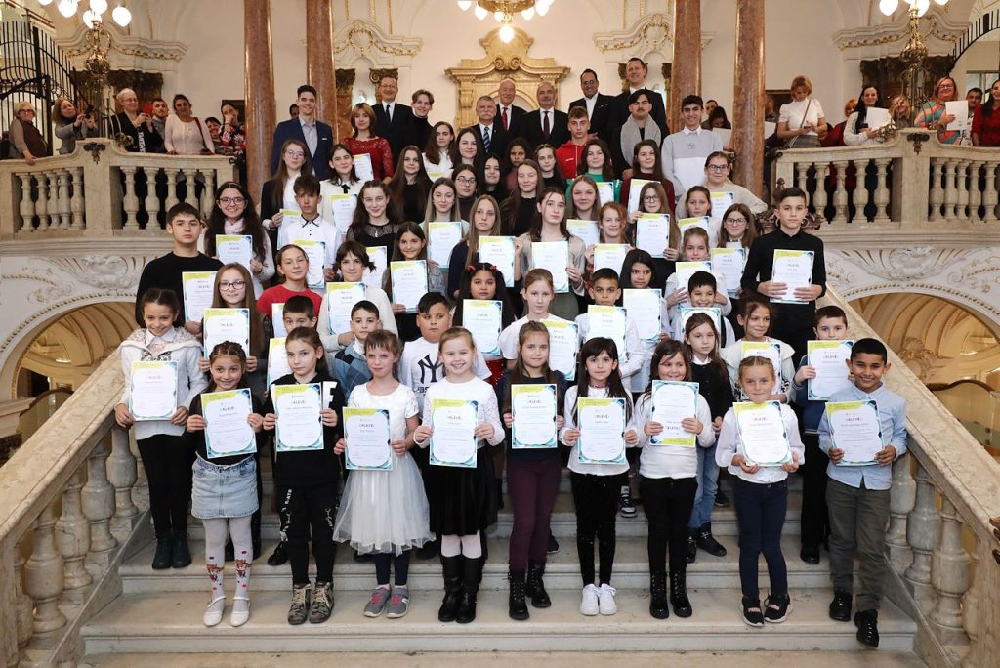 | © MBH Bank
Eredeti tartalom: MBH Bank
Továbbította: Helló Sajtó! Üzleti Sajtószolgálat
Ez a sajtóközlemény a következő linken érhető el:

